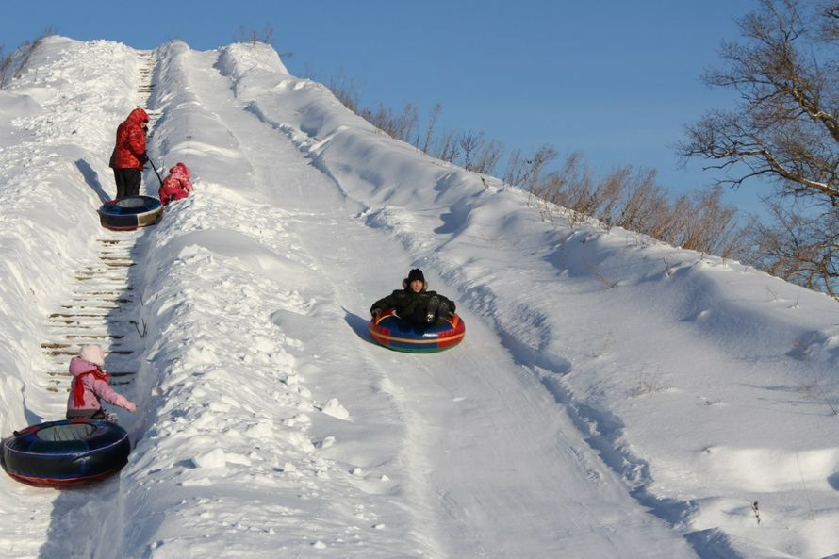

Памятка
КАТАНИЕ НА ТЮБИНГЕ
Катание на тюбинге это один и из самых ТРАВМООПАСНЫХ видов отдыха!!!
Возможная опасность:
1. Тюбинги способны РАЗВИВАТЬ БОЛЬШУЮ СКОРОСТЬ и ЗАКРУЧИВАТЬСЯ ВОКРУГ СВОЕЙ ОСИ ВО ВРЕМЯ СПУСКА!!!
Как только скорость движения возрастает, ватрушка становится довольно опасной: разгоняются ватрушки молниеносно, и скорость развивают выше, чем санки или снегокат на аналогичном склоне, а спрыгнуть с ватрушки на скорости невозможно. При закручивании тюбинга, человек в нем сидящий перестанет ориентироваться в пространстве.
2. Тюбинги АБСОЛЮТНО НЕУПРАВЛЯЕМЫЕ и НЕ ОБОРУДОВАНЫ ТОРМОЗНЫМ УСТРОЙСТВОМ!!! ЛЕТЯЩИЙ НА ВЫСОКОЙ СКОРОСТИ, БЕЗ ВОЗМОЖНОСТИ ЗАТОРМОЗИТЬ ВЗРОСЛЫЙ ЧЕЛОВЕК ПОДОБЕН АВТОМОБИЛЮ, С ОТКАЗАВШИМИ ТОРМОЗАМИ!!!!
3. На тюбингах НЕЛЬЗЯ кататься с горок с трамплинами при приземлении ватрушка сильно пружинит, можно получить сильные травмы спины и шейного отдела позвоночника.
4. НЕЛЬЗЯ ПРИКРЕПЛЯТЬ ТЮБИНГИ ДРУГ К ДРУГУ ВЕРЁВКОЙ, они могут перевернуться, В ВЕРЁВКЕ МОЖЕТ ЗАСТРЯТЬ КАКАЯ-ЛИБО ЧАСТЬ ТЕЛА.
5. ОПАСНО САДИТЬСЯ НА ТЮБИНГ ВДВОЁМ И БОЛЕЕ, из него можно вылететь.
Правила безопасности при катании на тюбинге:
1. Кататься только на специально подготовленных трассах со снежной поверхностью.
2. Склон для катания должен быть с уклоном не больше 20 градусов. Внизу склона должно быть достаточно места для торможения. Не следует кататься на тюбингах по склонам, поросшим деревьями.
3. Нельзя кататься с горок с трамплинами при приземлении она сильно пружинит.
4. Прежде чем начать спуск по неподготовленной трассе, осмотрите, нет ли там ее на ям, бугров, торчащих кустов, камней, ограждений, и всего того, что может представлять опасность для жизни и здоровья.
5. СТРОГО СОБЛЮДАТЬ ДИСТАНЦИЮ между спусками по склону. НАЧИНАТЬ ДВИЖЕНИЕ НА ТЮБИНГЕ СВЕРХУ РАЗРЕШАЕТСЯ ТОЛЬКО ТОГДА, КОГДА ПРЕДЫДУЩИЙ ПОСЕТИТЕЛЬ НА ТЮБИНГЕ ЗАКОНЧИЛ СПУСК!!!
6. Кататься на санках-ватрушках следует сидя. Не пытайтесь кататься на тюбинге стоя или прыгая, как на батуте.
7. Нельзя кататься на тюбинге вдвоем с ребенком: невозможно контролировать ситуацию, когда одной рукой приходится держать ребенка, а другой тюбинг.
8. Никогда не привязывайте надувные санки к транспортным средствам.
Какие травмы чаще всего получают при катании на тюбинге?
Когда человек теряет ориентир, у него нарушается координация и возникают высокоамплитудные движения в суставах. Отсюда травмы верхних конечностей и шейные миозиты, когда происходит резкий рывок головы, кроме того, можно получить перелом позвоночника.
Еще варианты травм — это сотрясения мозга, переломы конечностей, перелом костей таза, причем такой, что порой требует оперативного лечения. Наиболее частые травмы, которые получают на ватрушках, требуют госпитализации.
Уважаемые родители!
Не подвергайте опасности себя и своего ребенка!
Не оставляйте детей одних без присмотра!
Соблюдайте несложные правила катания с горок
и вы обезопасите себя и окружающих от возможных травм
и повреждений!

